Walter Spinelli – O Alfaiate que Adão não conheceu

Jornalista e escritora Patricia Sá Moura narra as histórias de um dos personagens marcantes da Bahia no Século XX.

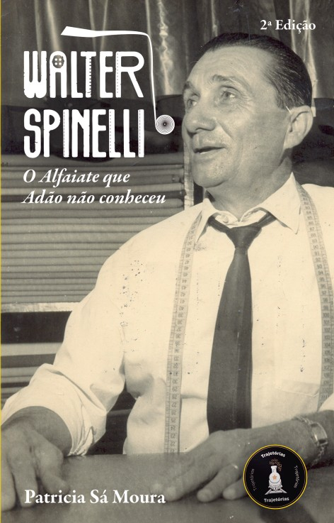
“Adão não se vestia porque Spinelli não existia.” Um dos slogans mais criativos da propaganda brasileira é também marca registrada do seu criador, o baiano Walter Spinelli Filho, e da sua alfaiataria, que por mais de quatro décadas, foi símbolo de prestígio na Bahia. A criação desse slogan é apenas uma das histórias contadas na biografia Walter Spinelli – o Alfaiate que Adão não conheceu, da jornalista e escritora Patricia Sá Moura.
Ao longo de mais de 200 páginas, o leitor vai conhecer como o menino pequeno, filho e neto de alfaiates, construiu uma carreira de destaque e deixou seu nome registrado na memória dos baianos. Spinelli era um artista da tesoura, vestia políticos, intelectuais e boa parte dos homens da sociedade baiana, clientes e amigos conquistados não apenas pelo seu talento como alfaiate, mas por ser homem íntegro, dono de um senso de humor e de oportunidade únicos, e fiel a seus costumes. Desde pequeno, demonstrou uma personalidade forte, capaz de travessuras, como uma fuga de casa para se juntar a uma trupe de circo, ou quando decidiu se casar e constituir família. Nos desafios profissionais e pessoais, não se deixava abater facilmente, e até durante o episódio da acusação de assassinato em que esteve envolvido, o leitor poderá conhecer Spinelli em suas nuances mais humanas, que o transformaram num personagem ímpar. O livro traz ainda fotos de arquivo da família, recortes de jornais e dezenas de propagandas, que a autora foi gaimpar em coleções de jornais e revistas da época em Salvador.
A partir da história cronológica da vida de Walter Spinelli, é possível conhecer uma pouco mais sobre uma época de glamour na vida da cidade de Salvador das décadas de 60 e 70, onde os trajes e as boas maneiras eram sinônimos de educação e bom gosto. Spinelli, através da sua arte, seu trabalho, seus conhecimentos e sua forma de encarar a vida, mostram como o talento e a fé em si próprio foram capazes de deixar sua marca na memória afetiva de uma cidade.
Sobre a autora – Patrícia Sá Moura nasceu em São Paulo, em 1968, e mora atualmente em Salvador. Formada em Jornalismo na Faculdade Cásper Líbero/SP, com pós-graduação em Jornalismo Contemporâneo pela UniJorge/BA. Tem publicações em coletâneas desde 1997. Em 2008, iniciou sua carreira como escritora de biografias, lançando Mulher de Roxo – Retrato de um Mito, sobre a icônica figura da lenda urbana soteropolitana. Além de biografias e relatos biográficos, Patrícia tem produção em poesia, contos, perfis literários e atua como editora no Selo Trajetórias. Siga a autora nas redes sociais: Instagram: @patriciasamoura
Sobre o livro – Walter Spinelli – O Alfaiate que Adão não conheceu. Patricia Sá Moura. Gênero: biografia. Formato: 15x21 cm, colorido, 218 pág., selo Trajetórias. ISBN 978-65-981557-5-9. R$ 39,90.

